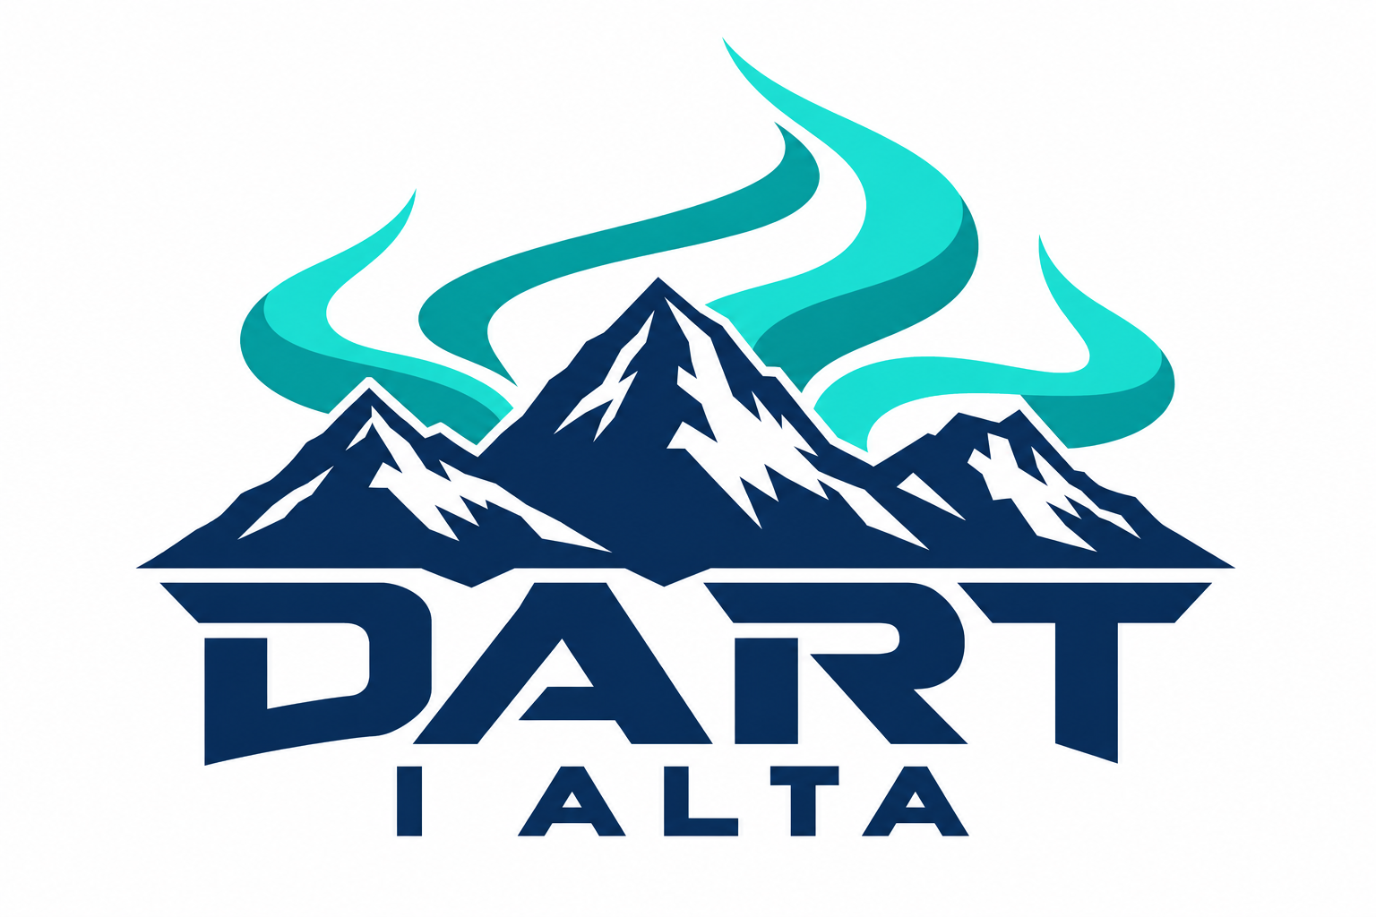

NORDNORSK MESTERSKAP 2026
Dart i Alta har gleden av å invitere til Nordnorsk Mesterskap i dart 13. – 15. november.
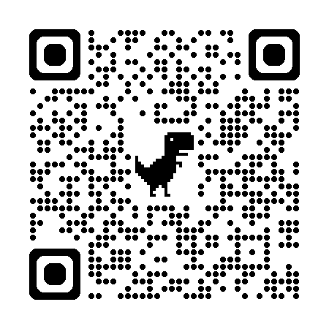
Fredag 13. november: NNM Dobbel
Spillestart 20:00
Innmelding: 19:30
Lørdag 14. november: NNM Singel
Spillestart 11:00
Innmelding: 10:30
PÅMELDING OG INFORMASJON PÅ TELEFON.
Søndag 15. november: NNM Lag
Spillestart: 10:00
Innmelding 09:30

Spillested
Alta Bowlingsenter AS, Bjørn Wirkolas vei 15, 9510 Alta
Oppmøtetidspunkt vil bli opplyst om på durnering.com/NNM

Spilleform:
Fredag 13. november, NNM Dobbel:
Det spilles ren cup med best av 7 leg hele cupen, t.o.m. finalen.
Lørdag 14. november, NNM Singel:
Det spilles innledende puljespill, best av 5 leg.
Semifinaler spilles best av 7 leg. Finale damer spilles best av 7 leg, finale herrer best av 9 leg.
Søndag 15. november, NNM Lag:
Det spilles ren cup.

Kleskode
Av hensyn til dartsportens renommé skal alle spillere være pent kledd: spilleskjorte, skjørt (minimum knelengde) eller ensfargede, hele bukser. Joggebukser og shorts er ikke tillatt. Elektroniske musikkspillere og telefon med øretelefoner er ikke tillatt under kamp.

Premiering
Premiering skjer etter NNMs retningslinjer. I tillegg blir det premiering for andre gode prestasjoner på skiven.
Pengepremiene blir utbetalt med VIPPS derfor krever påmeldingen telefonnummer.
Overnatting
Dart i Alta holder på å forhandle hotellavtale. Vi forventer svar i starten av uken.

PÅMELDING (frist for påmelding er 11.november, kl. 14:00)
PÅMELDINGSAVGIFT
Dobbel: kr 700,- pr par
Singel: kr 350,- pr person
Lag: kr 1200,- pr lag
Påmelding skjer via durnering.com/NNM.
Vi setter pris på om flest mulig benytter denne løsningen, og hører gjerne fra dere dersom dere støter på problemer underveis, slik at vi kan lære av det.
Vi foretrekker betaling via durnering.com, da dette automatisk oppdateres i påmeldings- og betalingslistene våre.
Påmelding epost
Det er også mulig å melde på via e-post til dartialta@gmail.com om man feks en klubb skal melde på sine deltakere. .
Kontonummer Dart i Alta: 1802 47 33692
Det er også mulig å betale på Vipps til 52777 om man melder på via e-post
Oppgi da hvem som er påmeldt, hvilken klasse det gjelder, og hvor mange kroner som er overført.
SKJEMA
PÅMELDING – NNM 2026 (kopieres fra dokument)
Før opp hver spiller én gang. Kryss av for klassene spilleren deltar i.
Påmeldt spiller | Makker (PAR) | LAGNAVN | Klubb | Telefon (påmeldt spiller) | Singel åpen | Singel dame | Par åpen | Par dame | Lag åpen | Lag dame | Betalingsmelding (melding i nettbank)
Betalt av:
Beløp:
Betalingsdato:
Melding:
Betalt av:
Beløp:
Betalingsdato:
Melding:
Betalt av:
Beløp:
Betalingsdato:
Melding:
Eksempel på utfylt skjema:
Påmeldt spiller | Makker (PAR) | LAGNAVN | Klubb | Telefon (påmeldt spiller) | Singel åpen | Singel dame | Par åpen | Par dame | Lag åpen | Lag dame | Betalingsmelding og dato(melding i nettbank)
Jonas Andersen | Hans-Petter Hillestrøm | Dart i Alta 1 | Dart i Alta | 47884969 | X |  | X |  | X |  | Betalt av: Jonas Andersen  Beløp: 700  Betalingsdato: 25.09.2026  Melding:  Påmelding Jonas Andersen

Spørsmål kan rettes til dartialta@gmail.com.
Velkommen til Alta 13. – 15. november!

Med vennlig hilsen
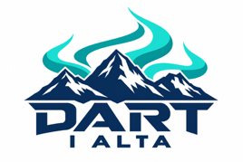
Dart i Alta

VEDLEGG: RETNINGSLINJER FOR NORDNORSK MESTERSKAP
SPILLEFORM
1. Fredag:
- Dobbel.
- Best av 7 legg til og med finalen, damer og herrer.
- Spilles ren cup.
2. Lørdag:
- Singel.
- Puljespill. Best av 5 legg, 501.
- Finale damer best av 7 legg, 501.
- Finale herrer best av 9 legg, 501.
3. Søndag:
- Lag konkurranse.
- Ren cup.

SEEDING
1. Dobbel:
- Herrer: 1.–4. plass fra fjoråret blir seedet.
- Damer: 1.–2. plass fra fjoråret blir seedet.
Hvis parene ikke spiller i lag, vil seedingen falle bort.
2. Singel:
- Seeding etter fjorårets resultater og antall puljer som skal spilles.
- Eks: 4 puljer = 4 seedet. 8 puljer = 8 seedet.
3. Klubblag:
- Herrer: 1.–4. plass etter fjorårets resultater.
- Damer: 1. plass etter fjorårets resultater.

SLUTTSPILL
- Under 16 spillere: alle videre.
- 17–32 spillere: 16 videre.
- 33–64 spillere: 32 videre.
- 65–128 spillere: 64 videre.
- Dette gjelder dame- og herreklasser.

KLESKODE
- Bruk av hodeplagg er ikke tillatt, med unntak av de tilfeller der religiøs overbevisning krever dette.
- Av hensyn til dartsportens renommé skal alle som deltar være pent kledd. Spillere skal være iført spilleskjorter/klubbskjorter, skjørt (minimum knelengde) eller ensfargede, hele bukser. Ikke tillatt med joggebukser og shorts.
- Elektroniske musikkspillere og telefon med øretelefoner er ikke tillatt under kamp.

PREMIERING
- Minimum 80 % av påmeldingsavgiften skal ut i premier.
- Åpen klasse Singel premieres minimum de 8 beste.
- Dame klasse Singel premieres minimum de 4 beste.
- Åpen klasse Dobbel premieres minimum de 4 beste.
- Dame klasse Dobbel premieres minimum de 2 beste.
- Åpen klasse Klubblag premieres minimum de 2–4 beste.
- Dame klasse Klubblag premieres minimum de 1–2 beste.

PÅMELDINGSAVGIFT
- Singel: kr 350,-
- Dobbel: kr 700,-
- Lag: kr 1200,-

LOKASJON FOR NNM
- Alta arrangerer partallsår (2026, 2028, 2030).
- Tromsø arrangerer oddetallsår (2027, 2029, 2031).
- Turneringen skal finne sted slutten av oktober – begynnelsen av november.

INVITASJON
- Sendes ut til klubber og kretser 8 uker før NNM skal avholdes.
- Skal legges ut på klubbenes Facebook-sider i Troms og Finnmark.

ALKOHOL
- Berusede personer til sjenanse for andre spillere kan bli vist bort av arrangøren, og vil ikke ha mulighet til å fullføre turneringen.

